(Ministru kabineta
2016. gada
rīkojums Nr. )

PROJEKTS

Konceptuālais ziņojums
Ietekmes pēcpārbaudes ieviešana

1. Kopsavilkums
Valsts kanceleja, pamatojoties uz informatīvā ziņojuma "Priekšlikumi ārējo normatīvo aktu grozījumu skaita un apjoma samazināšanai" (Ministru kabineta 2014. gada 26. augusta sēdes prot. Nr. 45. 45. §) 10. punktu, kas noteica "Valsts kancelejai sadarbībā ar Tieslietu ministriju izstrādāt un iesniegt Ministru kabinetā grozījumus normatīvajos aktos, lai normatīvajiem aktiem, kuri būtiski maina esošo regulējumu vai paredz ieviest jaunas politiskās iniciatīvas, tiktu vērtēta nepieciešamība veikt ietekmes pēcpārbaudi (ex-post novērtēšanu)", kā arī ņemot vērā pamatnostādnēs "Valsts pārvaldes politikas attīstības pamatnostādnes 2014.–2020. gadam" (Ministru kabineta 2014. gada 30. decembra rīkojums Nr. 827) noteikto 3.3.2. uzdevumu "Izstrādāt kārtību, kādā tiek veikts atsevišķu Ministru kabineta noteikumu ex-post novērtējums noteiktā laika periodā", ir izstrādājusi konceptuālo ziņojumu par ietekmes pēcpārbaudes (ex-post novērtēšanas) ieviešanu.
Ziņojums izstrādāts ar mērķi rast risinājumu ietekmes pēcpārbaudes efektīvai ieviešanai Latvijā, tādēļ tā ietvaros tiek analizēts pēcpārbaudes ietvars, pieredze ārvalstīs un situācija Latvijā. Gala rezultātā tiek identificēti risinājuma varianti, lai noteiktu, kuros gadījumos nepieciešams veikt pēcpārbaudi, kā tas identificējams un kāda ir pēcpārbaudes forma.
2. Situācijas apraksts
2.1. Ietekmes pēcpārbaudes ietvars
Starptautiskajā praksē ietekmes pēcpārbaude tiek definēta kā viens no būtiskiem soļiem attīstības plānošanā un likumdošanas procesā, kas var būt kā noslēgums noteiktu reformu ieviešanai vai iniciators jaunām pārmaiņām. Pēcpārbaude var tikt veikta vairāku iemeslu dēļ, taču būtiski, ka valstis, kurās ieviesta sistēmiska ietekmes pēcpārbaude (ex-post novērtēšana), to saista ar sākotnējās ietekmes izvērtējumu (ex-ante novērtējumu), lai novērtētu mērķa sasniegšanas pakāpi. Līdz ar to tiek ieteikts ietekmes pēcpārbaudes analīzi veidot saiknē ar sākotnējās ietekmes izvērtēšanas sistēmu. Ievērojot minēto, ietekmes pēcpārbaude pēc būtības aptver visus procesus un darbības, kas tiek veiktas, lai izvērtētu ieviesto darbību ietekmi uz tautsaimniecību, iedzīvotājiem, institūcijām u. c. Konkrētā uzdevuma ietvaros nepieciešams izvērtēt un piedāvāt risinājumu, kā ieviest ietekmes pēcpārbaudi tiesību aktiem.
Ietekmes pēcpārbaude tiesību aktiem aptver šādus galvenos jautājumus:
- vai tiesību akts ir sasniedzis mērķi – mērķis ir noteikts tiesību akta pieņemšanas procesā un ir skaidri noteikti mērījumi, saskaņā ar kuriem var analizēt mērķa sasniegšanu;
- vai tiesību akts ir sagatavots pietiekami kvalitatīvi, lai sasniegtu mērķi – visaptveroša analīze par to, vai pieņemtais tiesību akts ir tieši tāds, lai sasniegtu mērķi;
- kāda ir ārējo faktoru (to, kas nav likumdošanas faktori) ietekme uz mērķa sasniegšanu;
- kopējais ietekmes pēcpārbaudes ietvars – visi fakti, mērījumi, dati, kas jāaptver konkrētajam ietekmes izvērtējumam, kā arī visaptveroša analīze, secinājumi un, iespējams, ieteikumi turpmākajām izmaiņām.
Vienlaikus tiek noteikts, ka tiesību aktu ietekmes pēcpārbaude nebūtu jāveic kā monitorings (datu apkopojums konkrētā laika periodā), bet gan jāveic ar sistemātisku, analītisku pieeju, izvērtējot tieši konkrētā tiesību akta būtiskos aspektus.
Lai gan šis ir teorētisks ietvars ietekmes pēcpārbaudes analīzei, tiek uzsvērts, ka līdz šim ietekmes pēcpārbaude vairumā gadījumu tiek mērķēta tieši uz noteiktām jomām, piemēram, administratīvā sloga mazināšanu vai konkurences veicināšanu, ietekmi uz mazo vai vidējo uzņēmumu attīstību. Tādējādi viens no būtiskākajiem iemesliem, kāpēc tiek ieviesta ietekmes pēcpārbaude, ir likumdošanas kvalitātes uzlabošana, kas ir viens no labāka regulējuma politikas instrumentiem.
Lai veiktu ietekmes pēcpārbaudi tiesību aktiem, valstis ievieš noteiktus kritērijus.
Kritēriji ietekmes pēcpārbaudes veikšanai
Valsts/institūcija | Raksturojums
Austrālija | Iestādēm ir jāizstrādā pēcīstenošanas ziņojums par tiesību aktiem, kuriem ir ietekme uz valsts ekonomiku. Šāds ziņojums jāizstrādā, ja tiesību akti ir ieviesti, būtiski mainīti, tiek atzīti par spēkā neesošiem vai šādu uzdevumu dod Ministru prezidents
Igaunija | Ministru kabinets pavadvēstulē Rīgikogu (parlamentam) iekļauj informāciju par nepieciešamību veikt ietekmes pēcpārbaudi, ja normatīvā akta priekšlikums paredz būtisku ietekmi
Vācija | Ietekmes pēcpārbaude veicama, ja ir spēkā šādi kritēriji: 1 milj. EUR izmaksas iedzīvotājiem vai 100 000 darba stundu; 1 milj. EUR biznesa sektoram; 1 milj. EUR valsts institūcijām
Slovēnija | Ja tiesību akts pieņemts kā steidzams, pēc diviem gadiem tam ir jāveic ietekmes pēcpārbaude
Eiropas Komisija | Ieviests princips – pirms jaunu likumdošanas priekšlikumu piedāvāšanas noteiktā jomā tiek izvērtēta esošā situācija un jau ieviestie risinājumi

Lai uzsvērtu ietekmes pēcpārbaudes nozīmīgumu, Apvienoto Nāciju Organizācija 2015. gadu nodēvēja par Starptautisko izvērtējuma gadu. Vienlaikus gan tiek atzīts, ka likumdošanas novērtēšanā vislielāko atzinību gūst tieši sākotnējās ietekmes izvērtēšana, kamēr ietekmes pēcpārbaude vēl netiek plaši lietota. Tāpat ir izveidota atsevišķa platforma – forums parlamentāriešiem, lai veicinātu izvērtēšanas nozīmi ikdienas procesos un apmainītos ar labās prakses piemēriem. Daudzas valstis (piemēram, Jaunzēlande) šī gada ietvaros ir īpaši uzsvērušas uz pierādījumiem balstītas politikas veidošanas nozīmi politikas plānošanā.
2.2. Ietekmes pēcpārbaude ārvalstīs
Valstis veic dažādas darbības, lai nodrošinātu ietekmes pēcpārbaudes institucionalizāciju, uzsverot tās nozīmi likumdošanas procesu pilnveidē, taču ievērojami atšķiras formas un veids, kādā to ievieš. Tiek uzsvērts, ka jebkura tiesību akta ieviešanas gadījumā paredzētais regulējums var kļūt neaktuāls, radīt pretēju efektu vai citas vēlamas vai nevēlamas sekas. Līdz ar to tiek pieņemts, ka regulārs novērtējums jāveic, lai pārliecinātos, ka tas tiešām ir nepieciešams, ka tas nerada nelabvēlīgas sekas un ka tas ir atbilstošs tiesību akta izdošanas mērķim.
Izvērtējot ārvalstu prakses piemērus, secināms, ka:
- nav izveidota vienota pieeja un metodoloģija ietekmes pēcpārbaudes analīzei un valstis, kas to veic, izmanto atšķirīgas metodes;
- ekonomiskās sadarbības un attīstības organizācijā (turpmāk – OECD) nav izstrādāta metodoloģija un prakse pēcpārbaudes veikšanai, diskusijas par vienotām vadlīnijām ir sākuma stadijā;
- ietekmes pēcpārbaudi veic likumdevējs, tajā izveidota struktūrvienība vai piesaistītā institūcija.
Būtiska nozīme ietekmes pēcpārbaudes veikšanā ir institūciju organizatoriskajai un administratīvajai kapacitātei. Tas nozīmē, ka ir jābūt sistēmiskai pieejai novērtējumu veikšanā. Tāpat nepieciešams uzkrāt visus datus un labos piemērus, kas norāda, ka šai sistēmai ir jābūt balstītai kādā centralizētā formā, noteiktā institūcijā. Lai noteiktu potenciālās izvērtējuma jomas un tēmas, nepieciešams iesaistīt arī "ietekmētās", ieinteresētās puses.
Ietekmes pēcpārbaudes institucionālā forma ārvalstīs
Valsts | Raksturojums
Zviedrija | Riksdāga (parlamenta) novērtēšanas un izpētes vienība atbild par ietekmes pēcpārbaudi un koordinēšanu. Vienība izveidota 2002. gadā, tajā strādā 8 amatpersonas, kas palīdz Riksdāga komitejām veikt ietekmes pēcpārbaudi, piesaista ārējos ekspertus un organizē pētnieku darbu, nodrošina pamata informāciju, veic dažādu projektu kvalitātes kontroli u. c.
Šveice | Novērtējuma nozīmība iekļauta konstitūcijā. Federālajā asamblejā 1992. gadā izveidota atsevišķa struktūrvienība Federālās asamblejas pakalpojumu departamentā. Tā veic atsevišķus novērtējumus Federālās asamblejas uzdevumā un nodrošina novērtējumu neatkarību
Lielbritānija | Izvērtējumu veic liels skaits dažādu speciālistu, kā arī pieaicinātie īstermiņa eksperti: akadēmiķi, pētnieki, konkrētās jomas praktiķi. Kopš 2002. gada Lordu palātā un Apakšpalātā izveidota struktūrvienība ar vidēji 18–20 darbiniekiem. Struktūrvienības darbiniekiem jāievēro politiskā neitralitāte. Struktūrvienība veic pētījumu pasūtījumus atbilstoši nepieciešamībai

Ietekmes pēcpārbaude tiek daļēji veikta arī Latvijas kaimiņvalstīs – Lietuvā un Igaunijā, taču saskaņā ar Lietuvā veiktā pētījuma datiem valstu pieejas ir ļoti dažādas. Kā redzams Lietuvas Seima struktūrā, tas ir atsevišķs pētniecības departaments, kurā iekļauti arī bibliotēkas resursu pārvaldītāji. Sazinoties ar Lietuvas pārstāvjiem, tika konstatēts, ka Lietuvas parlamenta Pētniecības departaments vairāk fokusējas uz sākotnējās ietekmes analīzi, savukārt ietekmes pēcpārbaudes dažkārt veic Lietuvas Tieslietu ministrija. Igaunijas Rīgikogu (parlamenta) Pētniecības departamenta uzdevums ir sniegt padomu parlamentāriešiem, frakcijām un citiem speciālistiem, lai nodrošinātu uz zināšanām balstītu diskusiju. Vienlaikus Pētniecības departaments sadarbībā ar nozares ekspertiem izstrādā dažādus pētījumus un ieteikumus, kas nodrošina atbalstu lēmumu pieņēmējiem.
Ietekmes pēcpārbaudes institucionālā forma kaimiņvalstīs
Valsts | Izveidošanas gads | Struktūrvienības nosaukums | Darbinieku skaits | Funkcijas | Raksturojums
Igaunija | 1995 | Pētniecības departaments | 14 | Sniegt padomu, analīzi, izstrādāt pētījumus sadarbībā ar citām institūcijām | Nepietiekami resursi
Lietuva | 1990 | Parlamenta pētniecības departaments | 30 | Attīstīta likumdošanas sākotnējās ietekmes novērtēšana | Neatkarīgs, dažādas funkcijas, specializēts, resursiem apgādāts
Avots: Šulmane D. Tiesību normu ietekmes novērtēšana (institucionālais risinājums) ārvalstīs, http://www.juristavards.lv/doc/267421-tiesibu-normu-ietekmes-novertesana-institucionalais-risinajums-barvalstisb/
Ievērojot minēto, tiesību aktu ietekmes pēcpārbaudi veic (iepērk) atsevišķas pētniecības vienības, kuras savā izpētē neaprobežojas ar konkrētu likumu juridisko analīzi, bet iesaista arī politologus, ekonomistus, sociologus, finanšu analītiķus u. c. Arī Latvijā nereti trūkst svarīgu nozares speciālistu tieši valsts institūcijās, kuri spētu analizēt ekonomiskos procesus daudz plašāk, kā arī izvērtēt tiesību aktu potenciālo ietekmi. Tāpat var secināt, ka nepastāv viens vienots pēcpārbaudes modelis, bet katra valsts cenšas atrast efektīvāko veidu, kā nodrošināt ietekmes pēcpārbaudes.
2.3. Ietekmes pēcpārbaudes ieviešana Latvijā
Latvijā šobrīd sistemātiskas ietekmes pēcpārbaudes tiek nodrošinātas attīstības plānošanas dokumentiem, ko paredz Attīstības plānošanas sistēmas likuma 5. panta septītā daļa, kas nosaka, ka "uzraudzības un novērtēšanas princips – attīstības plānošanā un attīstības plānošanas dokumentu īstenošanā visos pārvaldes līmeņos tiek nodrošināts to ietekmes izvērtējums, kā arī uzraudzība un pārskatu sniegšana par sasniegtajiem rezultātiem", un ko pakārtoti nosaka Ministru kabineta 2014. gada 2. decembra noteikumi Nr. 737 "Attīstības plānošanas dokumentu izstrādes un ietekmes izvērtēšanas noteikumi", paredzot kārtību, kādā notiek attīstības plānošanas dokumentu izvērtēšana. Tajā pašā laikā nav vienotas pieejas tiesību aktu izvērtēšanai pēc to ieviešanas – institūcijas var pasūtīt pētījumus (tostarp ietekmes pēcpārbaudes), ievērojot Publiskas personas finanšu līdzekļu un mantas izšķērdēšanas novēršanas likumā un Ministru kabineta 2013. gada 3. janvāra noteikumos Nr. 1 "Kārtība, kādā publiska persona pasūta pētījumus" noteikto. Vienlaikus jāuzsver, ka tiesību aktiem to anotācijā saskaņā ar Ministru kabineta 2009. gada 15. decembra instrukcijā Nr. 19 "Tiesību akta sākotnējās ietekmes izvērtēšanas kārtība" norādāms, vai paredzēts veikt ietekmes pēcnovērtējumu, taču šādi gadījumi praksē nav konstatēti.
Atsevišķas iniciatīvas norisinājušās Saeimā, kurā aizsākta diskusija par sistemātisku un analītisku ietekmes pēcpārbaudi noteiktā laika periodā pieņemtajiem likumiem. Tomēr šīs iniciatīvas līdz šim brīdim vēl nav realizējušās konkrētā institucionālā formā, kādā tiktu veikts šis izvērtējums.
Ņemot vērā, ka Valsts kancelejai ir uzdevums ieviest ietekmes pēcpārbaudes, secināms, ka to var veikt, nosakot priekšnoteikumus būtiskiem Ministru kabineta noteikumiem un likumiem (turpmāk – tiesību aktiem), ja tiem tiek pievienota atruna, ka ietekmes pēcpārbaude tiek veikta noteiktā laika periodā pēc likuma spēkā stāšanās. Jāņem vērā, ka likumprojekti, kas tiek virzīti apstiprināšanai Saeimā, var un tiek būtiski mainīti starp lasījumiem un pēc apstiprināšanas, tāpēc Ministru kabinetam nav iespējas pilnvērtīgi veikt likumu ietekmes pēcpārbaudes pēc to pieņemšanas Ministru kabinetā.
Lai noskaidrotu ieinteresēto pušu viedokli par sistemātisku ietekmes pēcpārbaužu ieviešanu Latvijā, Valsts kanceleja 2015. gada 21. maijā rīkoja neformālu diskusiju ar ekspertiem (PROVIDUS), valsts pārvaldes institūcijām (Tieslietu ministrija, Finanšu ministrija) un nevalstisko organizāciju pārstāvjiem (Sabiedrība par atklātību – DELNA, Latvijas platforma attīstības sadarbībai, Kurzemes NVO atbalsta centrs). Diskusijas rezultātā tika izvirzīti šādi galvenie secinājumi:
Ieteikums | Raksturojums
Ārējs novērtējums | Ietekmes pēcpārbaudi var organizēt kā ārēju novērtējumu (publisku iepirkumu), taču tā jāveic centralizēti un tai nepieciešami papildu finanšu līdzekļi
Sistēma jāveido pakāpeniski | Pēcpārbaudes sistēmu veido pakāpeniski, sākot ar mazāku procedūru skaitu, orientējoties uz izmēģinājumprojektiem (pilotprojektiem) sistēmas ieviešanā, tādējādi attīstot labās pieredzes apmaiņu, sagatavojot ziņojumus u. c. Laika gaitā iespējams attīstīt centralizētu struktūru, kas pārvaldītu šo sistēmu un piedalītos ietekmes izvērtējumu veikšanā
Attīstīt analītisko bāzi | Pakāpeniski attīstīt iestāžu un sadarbības partneru analītisko bāzi un institucionālo atmiņu noteiktu procesu izvērtējumā
Informatīvā ziņojuma veids | Ieteikums gatavot ietekmes pēcpārbaudes informatīvā ziņojuma veidā bez izsludināšanas Valsts sekretāru sanāksmē
Ieinteresēto pušu iesaistīšana | Kā obligātu priekšnosacījumu ietekmes pēcpārbaudes ziņojuma sagatavošanā noteikt sabiedrības līdzdalību vai ieinteresēto pušu obligātu iesaisti ziņojuma sagatavošanā, lai nodrošinātu vispusīgu analīzi
Metodoloģijas izstrāde | Ievērojot iespējamo ziņojumu dažādo apjomu un regularitāti, jānosaka ziņojumā iekļaujamā minimālā informācija
Stiprināt sadarbību ar Saeimu | Turpināt sarunas ar Saeimu par likumu ietekmes pēcpārbaudes sistēmas izveidi likumdevēja varā

Ievērojot minēto, secināms, ka iespējami vairāki rīcības varianti ietekmes pēcpārbaudes ieviešanai izpildvarā, taču katram no tiem ir savas stiprās puses un trūkumi. Galvenie jautājumi, kuriem nepieciešams rast risinājumu:
- kādiem tiesību aktiem nepieciešama ietekmes pēcpārbaude;
- kāda ir forma, kādā tiek dots uzdevums ietekmes pēcpārbaudei;
- kādā formā īsteno ietekmes pēcpārbaudi.
2.4. Risku izvērtējums
Atbilstoši Ministru kabineta 2014. gada 2. decembra noteikumu Nr. 737 "Attīstības plānošanas dokumentu izstrādes un ietekmes izvērtēšanas noteikumi" 28.2. apakšpunktam nepieciešams izvērtēt konceptuālajā ziņojumā identificētās problēmas, norādot iespējamos riskus, ja esošā situācija netiek mainīta. Risku izvērtēšanas metodika izvēlēta, ņemot vērā vispārpieņemto risku izvērtēšanas metodoloģiju uzņēmējdarbībā.
Risku veids | Izvērtējums
Politiskie riski | Riski saistīti ar to, ka savlaicīgi var netikt pieņemts lēmums un konstatēts, ka noteiktām problēmām nepieciešams risinājums. Tāpat, ja nav ietekmes pēcpārbaudes, politiskie lēmumi var tikt balstīti pieņēmumos, nevis pierādījumos (netiek ievērota evidence-based pieeja)
Ekonomiskie riski | Riski saistīti ar to, ka nereti pieņemtajiem lēmumiem var būt sekas ekonomikā. Ja netiek savlaicīgi pamanītas problēmas un netiek veikta ietekmes pēcpārbaude, ietekme uz ekonomiku var būt negatīva, līdz ar to arī sociālā ietekme un ietekme uz tautsaimniecību var būt negatīva
Sociālie riski | Sk. "ekonomiskie riski"
Tehnoloģiskie riski | Šādi riski netiek saskatīti
Vides riski | Riski ir līdzīgi ekonomiskajiem – ja netiek savlaicīgi pamanītas problēmas un netiek veikta ietekmes pēcpārbaude, ietekme uz vidi var būt negatīva
Likumdošanas riski | Šie ir tiešie riski, kas var ietekmēt jebkuru dzīves jomu – ja netiek savlaicīgi veikta ietekmes pēcpārbaude, gan izpildvara, gan likumdevējvara var laikus nereaģēt uz pastāvošajām problēmām, kā arī radīt šķēršļus noteiktās jomās, piemēram, šķēršļus inovāciju ieviešanai
Iesaistīto pušu riski | Savlaicīgi plānota un īstenota ietekmes pēcpārbaude ļautu nodrošināt, ka problēmu un situācijas izvērtējumā iesaistās visi, kurus skar konkrētā problēma – piemēram, nevalstiskās organizācijas, sociālie partneri, komersanti. Līdz ar to ietekmes pēcpārbaudes ieviešana ir būtiska, lai iesaistītu visas puses un nodrošinātu viedokļu apmaiņu. Šāda pieeja ļauj savlaicīgi izdiskutēt jautājumus un pieņemt izsvērtus lēmumus nākotnē
Profesionālie riski | Latvijā nav plaši izplatīta ietekmes izvērtēšanas prakse (atskaitos attīstības plānošanas dokumentus), kā rezultātā nav pieejami pietiekami daudz speciālistu un ekspertu ietekmes pēcpārbaudes veikšanā
Finansiālie riski | Neesoša fiskālā telpa ietekmes pēcpārbaudes ieviešanai var radīt priekšnoteikumus, ka valsts pārvaldē netiek nodrošināta tiesību aktu ietekmes izvērtēšana
Fiziskie riski | Šādi riski netiek saskatīti

3. Risinājumu varianti
Lai ieviestu ietekmes pēcpārbaudi, tiek izvirzīti vairāki risinājuma varianti un to grupas – pēcpārbaudes noteikšanai, identificēšanai un formai. Vienlaikus tiek noteikts, ka ietekmes pēcpārbaude var tikt veikta ne tikai vienam tiesību aktam (piemēram, likumam), bet arī no tā izrietošiem Ministru kabineta noteikumiem.
3.1. Ietekmes pēcpārbaudes noteikšana atsevišķiem tiesību aktiem
Ņemot vērā iepriekš veikto analīzi, Ministru kabinets var izveidot ietekmes pēcpārbaudes risinājumu tiesību aktiem, taču, lai identificētu tiesību aktus, kuriem veicama ietekmes pēcpārbaude, nepieciešams izvirzīt atlases kritērijus. Ievērojot minēto, tiek izvirzīti trīs risinājuma varianti.
3.1.1. Risinājuma variants – ietekmes pēcpārbaude valdības deklarācijā noteiktajos prioritārajos uzdevumos
Risinājuma variants paredz, ka ietekmes pēcpārbaude būs jāveic visiem tiesību aktiem, kuri pieņemti, lai īstenotu valdības deklarācijā noteiktos prioritāros uzdevumus un sasniegtu noteiktos mērķus.
Lai risinājumu īstenotu, nepieciešams veikt grozījumus Ministru kabineta 2009. gada 7. aprīļa noteikumos Nr. 300 "Ministru kabineta kārtības rullis".

Stiprās puses | Vājās puses
Ministrijām viegli identificēt konkrētos tiesību aktus, pēcpārbaudes veicot valdības prioritārajās darbības jomās | Ne vienmēr valdības deklarācijās iespējams identificēt galvenās prioritātes, ja tās noteiktas nekonkrēti un nav sasaistītas ar konkrētā uzdevuma īstenošanu
Ministru prezidentam un ministriem ir skaidrs, par ko tiks veikta pēcpārbaude, koncentrējoties uz prioritāšu īstenošanu un rezultātiem | Ja prioritātes formulētas vispārīgi, ietekmes pēcpārbaude varētu būt jāveic plašam jautājumu lokam
 | Latvijā ir koalīciju valdības, kuras samērā bieži mainās. Tas var radīt situāciju, ka ietekmes pēcpārbaude jāveic tiesību aktiem, kuri ir zaudējuši aktualitāti sasaistē ar doto uzdevumu

3.1.2. Risinājuma variants – ietekmes pēcpārbaude saiknē ar politikas rezultātiem valdības deklarācijā noteiktajās prioritārajās jomās
Risinājuma variants paredz veikt ietekmes pēcpārbaudi tiesību aktiem, kuru īstenošana var ietekmēt no valdības deklarācijas prioritātēm izrietošos politikas rezultātus. Tādējādi izvērtējums tiktu balstīts tikai uz tām jomām, kuras noteiktas valdības deklarācijā, piemēram, sasniegt bērnu dzimstības līmeni – 25 000 jaundzimušo gadā.
Lai risinājumu īstenotu ilgtermiņā, nepieciešams veikt grozījumus Ministru kabineta 2009. gada 15. decembra instrukcijā Nr. 19 "Tiesību akta sākotnējās ietekmes izvērtēšanas kārtība", paredzot, ka tiesību aktiem var tikt identificēti politikas rezultāti un rezultatīvie rādītāji, to novērtējums pa gadiem, kā arī Ministru kabineta 2009. gada 7. aprīļa noteikumos Nr. 300 "Ministru kabineta kārtības rullis".
Stiprās puses | Vājās puses
Nodrošināta sasaiste ar valdības veicamajiem darbiem un rezultātiem | Ne vienmēr valdības deklarācijās iespējams identificēt galvenās prioritātes
Rezultāti ir izmērāmi | Ietekmes pēcpārbaude var būt jāveic plašam jautājumu lokam, ja prioritātes formulētas vispārīgi
Ietekmes pēcpārbaudes ieviešamas tikai noteiktās jomās, kurās plānots, ka tās var ietekmēt konkrētas politikas attīstību | Latvijā ir koalīciju valdības, kuras samērā bieži mainās, kas rada nepastāvību ietekmes pēcpārbaudes veikšanai

3.1.3. Risinājuma variants – ietekmes pēcpārbaude saiknē ar noteiktiem kritērijiem
Risinājuma variants paredz, ka ietekmes pēcpārbaude tiktu veikta tiem tiesību aktiem, par kuriem Ministru kabinets ir pieņēmis šādu lēmumu. Ministru kabinets var pieņemt lēmumu par ietekmes pēcpārbaudes nepieciešamību, ja tiesību akts atbilst vismaz vienam no šādiem kritērijiem:
- tiesību aktā ietvertās administratīvās izmaksas fiziskām personām pārsniedz 10 000 EUR, juridiskām personām – 30 000 EUR;
- tiesību aktam ir sociālekonomiska ietekme;
- tiesību akts tiek pieņemts steidzamības kārtā;
- tiesību akts paredz būtiskas reformas kādā politikas jomā, nozarē vai apakšnozarē.
Administratīvās izmaksas identificē tiesību akta sākotnējās ietekmes ziņojuma (anotācijas) izstrādes posmā. Saskaņā ar Valsts kancelejas apkopoto statistiku 2015. gadā Ministru kabinetā apstiprinātie tiesību akti ir radījuši administratīvās izmaksas fiziskām personām 1114966,7 EUR apmērā, juridiskām personām 9746195,84 EUR apmērā, valsts institūcijām 3245677,15 EUR apmērā. Tajā skaitā 6 gadījumos minētie tiesību akti ir radījuši vairāk nekā 10 000 EUR administratīvās izmaksas fiziskām personām, 15 gadījumos – vairāk nekā 30 000 EUR fiziskām personām. Minētais slieksnis noteikts pie robežas, saskaņā ar kuru jāvērtē nepieciešamība veikt ietekmes pēcpārbaudi. Šis slieksnis tiek pamatots ar 2015. gadā izvērtētajiem tiesību aktiem, neuzliekot pārlieku apjomīgu slogu iesaistītajām pusēm ietekmes pēcpārbaudes veikšanā.
Ja tiesību akts atbilst kādam no minētajiem kritērijiem, Ministru kabinets var lemt par nepieciešamību veikt ietekmes pēcpārbaudi. Jāuzsver, ka Ministru kabinets varētu lemt par noteiktu ietekmes pēcpārbaudes veikšanu gan tad, kad vērojama atbilstība tikai vienam kritērijam, gan tad, kad tiek izpildīti visi vai daļa no kritērijiem. Šajā gadījumā ministrijām, nevalstiskajām organizācijām un sociālajiem partneriem būtu iespēja tiesību aktu saskaņošanas gaitā izteikt priekšlikumu par ietekmes pēcpārbaudes nepieciešamību konkrētajam tiesību aktam.
Stiprās puses | Vājās puses
Skaidri noteikts finanšu ietekmes apjoms, kad tiesību aktiem jāveic ietekmes pēcpārbaude | Neprognozējams skaits tiesību aktu, kuriem būtu jāveic ietekmes pēcpārbaude
Veicot ietekmes pēcpārbaudi, ir iespējams pēc būtības izvērtēt, vai netiek uzlikts papildu administratīvais slogs un izmaksas fiziskām un juridiskām personām | Administratīvās izmaksas tiešā veidā nekorelē ar finansiālo ietekmi uz ekonomiku un tautsaimniecību
Ministru kabinets, izvērtējot tiesību akta ietekmi uz ekonomiku, tautsaimniecību un iedzīvotājiem, var lemt par nepieciešamību veikt ietekmes pēcpārbaudi
Tiesību akta saskaņošanas procesā iesaistītās puses var nonākt pie secinājuma, ka tiesību aktam nepieciešams veikt ietekmes pēcpārbaudi. Tiesību akta saskaņošanas laikā var tikt identificēta būtiska sociālekonomiskā ietekme
Noteikti kritēriji, saskaņā ar kuriem var tikt vērtēta ietekmes pēcpārbaudes nepieciešamība

3.2. Ietekmes pēcpārbaudes identificēšana
Lai nodrošinātu, ka tiks veikta ietekmes pēcpārbaude, nepieciešama kārtība, kādā tiek identificēta pēcpārbaudes nepieciešamība un noteikts laika periods. Tiek piedāvāti divi iespējamie risinājuma varianti.
3.2.1. Ietekmes pēcpārbaudes identificēšana tiesību akta projekta anotācijā
Lai nodrošinātu, ka informācija par iespējamo ietekmes pēcpārbaudes veikšanu būtu vispārpieejama un zināma visām iesaistītajām pusēm, nepieciešams iekļaut atsevišķu sadaļu par nepieciešamību veikt ietekmes pēcpārbaudi tiesību akta projekta sākotnējās ietekmes novērtējumā.
Lai risinājumu īstenotu, nepieciešams veikt grozījumus Ministru kabineta 2009. gada 15. decembra instrukcijā Nr. 19 "Tiesību akta sākotnējās ietekmes izvērtēšanas kārtība", paredzot atbilstošu kārtību.
Stiprās puses | Vājās puses
Informācija pieejama visām iesaistītajām pusēm | Nav kontroles mehānisma, lai konstatētu ietekmes pēcpārbaudes faktu noteiktajā termiņā
Saskaņošanas laikā iesaistītās puses var vienoties par ietekmes pēcpārbaudi konkrētajam tiesību aktam

3.2.2. Ietekmes pēcpārbaudes identificēšana tiesību akta projekta anotācijā un Ministru kabineta protokollēmuma projektā
Risinājuma variants paredz, ka informācija par ietekmes pēcpārbaudes veikšanu un laika periodu ietekmes pēcpārbaudei tiek iekļauta ne tikai tiesību akta projekta anotācijā, bet arī Ministru kabineta sēdes protokollēmumā, tādējādi konkrētajam uzdevumam nodrošinot kontroles mehānismu.
Lai risinājumu īstenotu, nepieciešams veikt grozījumus Ministru kabineta 2009. gada 15. decembra instrukcijā Nr. 19 "Tiesību akta sākotnējās ietekmes izvērtēšanas kārtība", paredzot atbilstošu iespēju, ka tiesību akta projekta sākotnējās ietekmes izvērtējumā tiek identificēts, vai un kādā laika periodā tiks veikta ietekmes pēcpārbaude. Tāpat nepieciešams veikt grozījumus arī Ministru kabineta 2009.gada 7. aprīļa noteikumos Nr. 300 "Ministru kabineta kārtības rullis".

Stiprās puses | Vājās puses
Informācija pieejama visām iesaistītajām pusēm | Papildu administratīvās izmaksas Valsts kancelejai, veicot Ministru kabineta protokollēmumos noteikto uzdevumu kontroli
Saskaņošanas laikā iesaistītās puses var vienoties par ietekmes pēcpārbaudes veikšanu konkrētajam tiesību aktam
Ir kontroles mehānisms, lai nodrošinātu, ka ietekmes pēcpārbaude tiešām tiek veikta

3.3. Ietekmes pēcpārbaudes īstenošanas forma
Ņemot vērā citu valstu pieredzi, konstatēts, ka nepastāv vienota forma ietekmes pēcpārbaudes veikšanai. Vienlaikus valstis attīsta dažādas formas un veidus šo ziņojumu izstrādei. OECD norāda, ka vienota metodoloģija un metodoloģiju apkopojums plašākai auditorijai tiks sniegts 2017. gadā. Šis apkopojums aptvers dažādu valstu praksi, meklējot labāko risinājumu. Tāpat tiek norādīts, ka ietekmes pēcpārbaudes sistēma ir ieviešanas stadijā.
3.3.1. Risinājuma variants – iekšējais novērtējums
3.3.1.1. Ietekmes pēcpārbaude kā iekšējais novērtējums informatīvā ziņojuma veidā, ko Valsts kanceleja sagatavo kā izmēģinājumprojektu (pilotprojektu) sadarbībā ar Saeimu un ministrijām
Ietekmes pēcpārbaudes divu izmēģinājumprojektu (pilotprojektu) veidā sagatavotu Valsts kancelejas eksperti sadarbībā ar ministrijām un Saeimu (viens pilotprojekts) un ministrijām (otrs pilotprojekts). Tādējādi tiktu veikts inovatīvs eksperiments valsts pārvaldē, meklējot labāko veidu, kā izstrādāt ietekmes pēcpārbaudes. Ņemot vērā, ka nav izstrādāta attiecīga metodoloģija, Valsts kanceleja pēc pilotprojektu sagatavošanas, konsultējoties ar OECD ekspertiem, izstrādātu metodoloģiju ietekmes pēcpārbaudes veikšanai. Valsts kanceleja sagatavotu informatīvo ziņojumu, kas tiktu virzīts izskatīšanai Ministru kabinetā un kura ietvaros tiktu tālāk lemts par ietekmes pēcpārbaudes ieviešanas turpmāko kārtību.
Lai pilotprojektus īstenotu, pašlaik nav nepieciešami grozījumi tiesību aktos.
Stiprās puses | Vājās puses
Attīstīta sadarbība starp Valsts kanceleju, Saeimu un ministriju labāka risinājuma meklēšanā | Papildu uzdevums Valsts kancelejai, Saeimai un ministrijām
Nodrošināts profesionāls tiesību akta izvērtējums | Īstermiņa risinājums
Ietekmes pēcpārbaude tiktu koncentrēta vienā valsts pārvaldes iestādē, kas nodrošinātu procesu koordināciju un ļautu attīstīt sistēmisku pieeju un vienotu praksi
Inovāciju ieviešana valsts pārvaldē

3.3.1.2. Ietekmes pēcpārbaude kā iekšējs informatīvais ziņojums, ko sagatavo ministrijas
Ietekmes pēcpārbaude var tikt ieviesta kā informatīvais ziņojums, kuru sagatavo atbildīgās ministrijas saskaņā ar Ministru kabineta uzdevumu, izstrādājot noteiktus tiesību aktus. Ministrijas pēcpārbaudes ietvaros sagatavotu informatīvo ziņojumu, kas tiktu virzīts izskatīšanai Ministru kabinetā.
Ministru kabineta 2014. gada 2. decembra noteikumi Nr. 737 "Attīstības plānošanas dokumentu izstrādes un ietekmes izvērtēšanas noteikumi" paredz nozaru ministrijām veikt politikas ietekmes izvērtēšanu un būt par to atbildīgām. Līdz ar to nozarēs tiek attīstīta un būs izveidota kapacitāte virspusējas analīzes veikšanai.
Stiprās puses | Vājās puses
Ministrijas kā nozares politikas veidotājs vistiešāk saskaras ar nozares problēmām | Papildu uzdevumi ministrijām
Attīstīta nozaru ministriju kapacitāte politikas jomas vai nozares izvērtējuma veikšanā | Nepietiekamas iespējas piesaistīt ārējus izvērtētājus
Ministrijām ir pieredze ietekmes izvērtējumu veikšanā politikas plānošanas dokumentiem | Nevienmērīga darba noslodze, jo ietekmes pēcpārbaudes jāveic nenoteiktam skaitam tiesību aktu un ne visu laiku
 | Netiek veicināta vienota pieeja un prakse novērtējumu veikšanā

3.3.2. Risinājuma variants – ārējs izvērtējums
Ietekmes pēcpārbaudi var veikt kā ārēju uzdevumu (publisks iepirkums) Valsts kancelejas vadībā. Šādi ietekmes izvērtējumi būtu veicami kā atsevišķi pētījumi saskaņā ar izstrādātu metodoloģiju. Valsts kanceleja gala rezultātā sagatavotu informatīvo ziņojumu, kas tiktu virzīts izskatīšanai Ministru kabinetā.
Lai šādu sistēmu ieviestu, nepieciešami grozījumi Valsts kancelejas nolikumā, kas Valsts kancelejai paredz jaunu uzdevumu ietekmes pēcpārbaudes sagatavošanā.
Stiprās puses | Vājās puses
Pilnīgi neatkarīgs novērtējums | Papildu funkcija Valsts kancelejai
Izvērtējumu veic nozares eksperti, kas specializējušies noteiktās politikas jomās | Ietekme uz budžetu ārējo novērtējumu finansēšanai un Valsts kancelejai uzdevuma īstenošanai
Tiek veicināta vispārēja Latvijas pētniecības un zinātnes attīstība | Netiek attīstīta nozaru ministriju kapacitāte
Tiek attīstīta izpildvaras analītiskā kapacitāte visa procesa vadībā, sadarbojoties ar dažādiem ārējiem ekspertiem un pētniekiem
Tiek attīstīts vienots sadarbības centrs (Valsts kanceleja) informācijas un pieredzes uzkrāšanai, institucionālās atmiņas veidošanai
Tiek attīstīts vienots sadarbības centrs (Valsts kanceleja) ar Saeimu kopīgas ietekmes pēcpārbaudes sistēmas izveidē

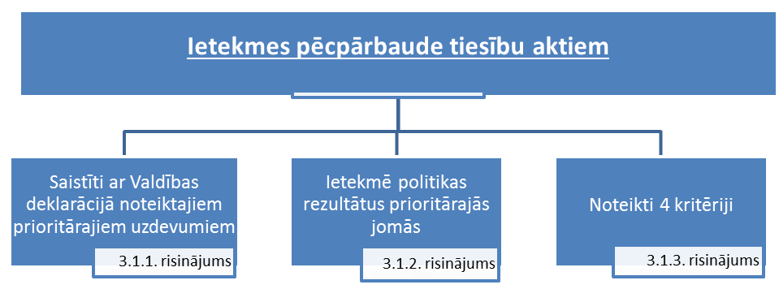
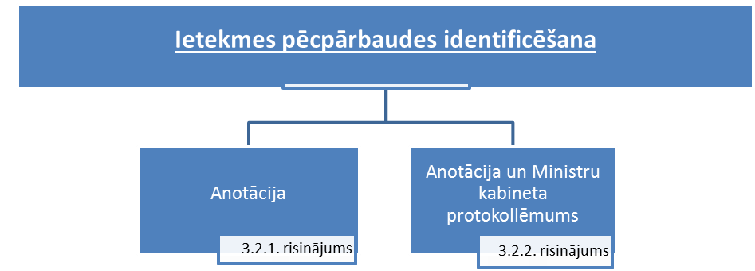
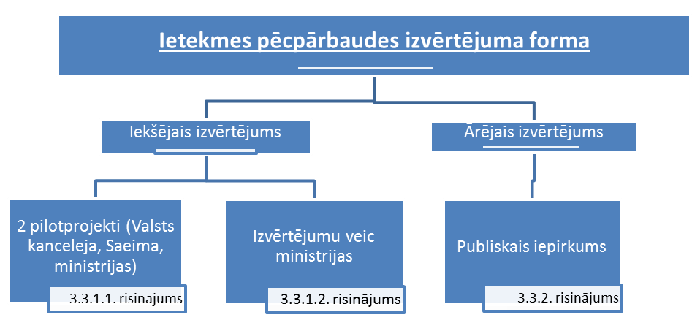

4. Ietekme uz valsts un pašvaldību budžetiem
Izvērtējot visu risinājuma variantu ietekmi uz valsts budžetu, secināms, ka gandrīz ikvienam no variantiem, kas saistīts ar ietekmes pēcpārbaudes ieviešanu valsts pārvaldē, ir noteikta finanšu ietekme, taču precīzi identificējama ir viena risinājuma varianta ietekme uz valsts budžetu:
- 3.3.2. risinājuma variants "Ārējs izvērtējums" – 72 235 EUR (Valsts kanceleja nodrošina ārēju ekspertīzi un ziņojuma sagatavošanu (publiskais iepirkums)).
Mazāka finansiālā ietekme ir risinājumam, kas paredz, ka ietekmes pēcpārbaudi veic Valsts kanceleja sadarbībā ar ministrijām un Saeimu, savukārt lielāka, ja Valsts kanceleja veic ārēju novērtējumu un nodrošina publisku iepirkumu. Turpretim risinājuma variantam, kurš paredz, ka ietekmes pēcpārbaudes veic ministrijas, ir potenciāla ietekme uz ministriju cilvēkresursiem, tajā pašā laikā šādiem darbiniekiem negarantējot pilnu darba slodzi ministrijās.
Detalizēts papildus nepieciešamā finansējuma aprēķins sniegts pielikumā.
V. Turpmākā rīcība
Ievērojot visu iespējamo risinājumu variantu ietekmi uz valsts budžetu, kā arī ņemot vērā, ka nav nepieciešams palielināt amata vietu skaitu valsts pārvaldē, Valsts kanceleja par atbilstošāko un Latvijas situācijai piemērotāko uzskata 3.3.1.1. risinājuma variantu – ietekmes pēcpārbaude kā iekšējais novērtējums informatīvā ziņojuma veidā, ko Valsts kanceleja sagatavo kā izmēģinājumprojektu (pilotprojektu) sadarbībā ar Saeimu un ministrijām.
Šāds risinājums arī veicinātu to, ka pastāv vienots sadarbības centrs (Valsts kanceleja) ar Saeimu un ministrijām ietekmes pēcpārbaudes sistēmas izveidē un ieviešanā pilotprojektu fāzē. Valsts kancelejas loma šajā procesā būtu saistīta ar koordināciju un vadlīniju izstrādi un aktualizēšanu. Tas ļautu uzkrāt pieredzi un zināšanas pirms kopējas metodoloģijas (vadlīniju) izstrādes visai valsts pārvaldei. Tādējādi tiktu nodrošināts sadarbības mehānisms starp izpildvaru un likumdevējvaru. Ieviešot šādu risinājumu, papildus sagaidāmi šādi ieguvumi:
- attīstīta sadarbība starp izpildvaru un likumdevējvaru;
- pēc iespējas nodrošināta vispusīga konsultēšanās ar ieinteresētajām un iesaistītajām pusēm, kā arī nodrošināta sabiedrības līdzdalība;
- novērtējums ir profesionāls, un sistēma tiek ieviesta pakāpeniski;
- attīstīta pētniecības un valsts pārvaldē nodarbināto profesionalitāte;
- ievērota citu valstu labā prakse šādas ārējās ekspertīzes piesaistē (Igaunija, Vācija, Lielbritānija u. c.);
- nodrošināta pieredzes uzkrāšana un institucionālās atmiņas veidošana.
Par atbilstošāko veidu, kā noteikt tiesību aktus, kuriem jāveic ietekmes pēcpārbaude, Valsts kanceleja uzskata četru dažādu kritēriju izvirzīšanu, par ietekmes pēcpārbaudi lemjot Ministru kabinetam (3.1.3. risinājums). Būtiski, ka ir jāatstāj iespēja Ministru kabinetam noteikt, vai konkrētajam tiesību aktam nepieciešams veikt ietekmes pēcpārbaudi noteiktā laika periodā.
Vienlaikus jāuzsver vienotas metodoloģijas (vadlīniju) nepieciešamība, jo pagaidām ietekmes pēcpārbaudes iespējams veikt saiknē ar sākotnējās ietekmes ziņojumu (anotāciju), salīdzinot plānoto ar esošo. Tai pašā laikā ietekmes pēcpārbaudes ietvaros saskaņā ar teoriju ir jāanalizē arī citi būtiski aspekti, kas minēti šā ziņojuma ievada daļā.
Valsts kancelejas ieskatā informācija par ietekmes pēcpārbaudi identificējama gan tiesību akta projekta anotācijā, gan Ministru kabineta sēdes protokollēmuma projektā (3.2.2. risinājums), jo tikai tā iespējama vienota kontrole par to, vai ietekmes pēcpārbaude tiešām tiek veikta. Šāda novērtējuma iekļaušana ārējā normatīvajā aktā (Ministru kabineta noteikumos) nav nepieciešama, jo tas vairotu normatīvismu, ja ietekmes pēcpārbaudes izstrāde ir aizkavēta.
Ievērojot iepriekš minēto, Valsts kanceleja piedāvā šādu shēmu ietekmes pēcpārbaudes ieviešanai:
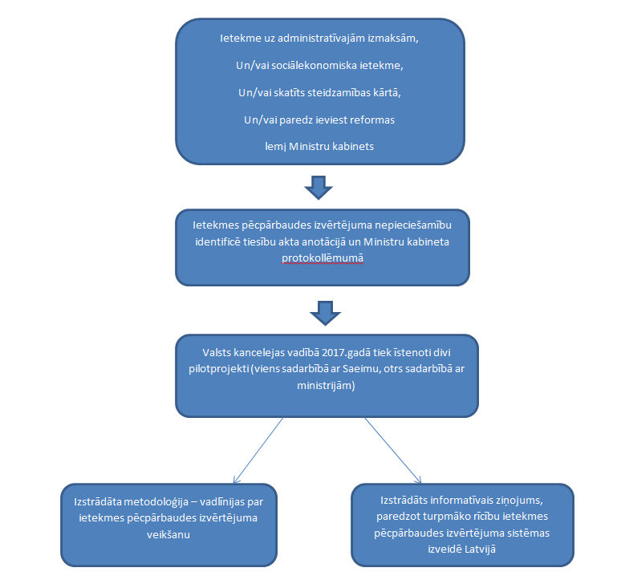

Vienlaikus jāuzsver, ka, ieviešot šos risinājumus, Valsts kanceleja tiktu attīstīta kā vienots sadarbības centrs, kas ir atbildīgs par ietekmes pēcpārbaudi tiesību aktiem. Tas ir svarīgi, jo būtiska ir sadarbība ar Saeimu, lai garantētu ietekmes pēcpārbaudes veikšanu pēc vienotas metodoloģijas un prakses.

Ministru prezidents Māris Kučinskis

Iesniedzējs:
Ministru prezidents _________________________ Māris Kučinskis

Vizē:
Valsts kancelejas direktors ___________________ Mārtiņš Krieviņš

04.04.2016.
4188
Pētersone 67082909
ance.petersone@mk.gov.lv

OECD (2012), International Practices on ex-post Evaluation, OECD Publications, Paris http://www.keepeek.com/Digital-Asset-Management/oecd/governance/evaluating-laws-and-regulations/international-practices-on-ex-post-evaluation_9789264176263-3-en#page3, 10.lpp
OECD (2015), OECD Regulatory Policy Outlook 2015, OECD Publishing, Paris, 121. lpp.
OECD (2012), International Practices on ex-post Evaluation, OECD Publications, Paris http://www.keepeek.com/Digital-Asset-Management/oecd/governance/evaluating-laws-and-regulations/international-practices-on-ex-post-evaluation_9789264176263-3-en#page3, 10.lpp
OECD (2015), OECD Regulatory Policy Outlook 2015, OECD Publishing, Paris, 124. lpp.
OECD (2015), OECD Regulatory Policy Outlook 2015, OECD Publishing, Paris, 120. lpp.
OECD (2012), International Practices on ex-post Evaluation, OECD Publications, Paris http://www.keepeek.com/Digital-Asset-Management/oecd/governance/evaluating-laws-and-regulations/international-practices-on-ex-post-evaluation_9789264176263-3-en#page3, 12.lpp
OECD (2015), OECD Regulatory Policy Outlook 2015, OECD Publishing, Paris, 120. lpp.
OECD (2015), OECD Regulatory Policy Outlook 2015, OECD Publishing, Paris, 120. lpp.
Lietuvas Republikas Seima struktūra, http://www3.lrs.lt/docs2/VKOLVLUF.PDF
Saruna (e-pasts) ar Lietuvas Seima Pētniecības departamenta vadītāju Alvidu Lukošaiti
Igaunijas parlamenta departamentu apraksts, http://www.riigikogu.ee/en/parliament-of-estonia/chancellery-riigikogu/board-and-departments/
Igaunijas Parlamenta Pētniecības departamenta veiktie pētījumi sadarbībā ar nozares ekspertiem, http://www.riigikogu.ee/infoallikad/uuringud/uuringud-ja-ekspertiisid/
S. Šulmane, Tiesību normu ietekmes novērtēšana (institucionālais risinājums) ārvalstīs, Jurista Vārds, 20.10.2015., Nr. 41 (893), 14.-15. lpp.
Valsts kancelejas apkopotā statistika par Ministru kabinetā apstiprinātiem Ministru kabineta noteikumiem un likumprojektiem 2015.gadā.
Ja 2015.gadā visiem tiesību aktiem, kuru administratīvās izmaksas pārsniedz noteikto slieksni, tiktu veiktu uzdevumu kontrole, Valsts kancelejai rastos administratīvās izmaksas 168,84 EUR apmērā

